Sistema de análise e produtividade de pontos de função



Aluno: Daniel John Causer
Orientador: George Hamilton
Sumário

Capitulo 1
1.1. Objetivo. 3
1.2. Justificativa. 3
1.3. Contextualização. 4
1.4. Descrição. 5
1.4. Alternativas 1 – 2 – 3 7
1.4. Alternativa escolhida 8
1.4. Cronograma 8

Capitulo 2.
2.1. Diagrama de Classe conceitual. 9
2.2. Lista de Eventos. 10
2.2. Diagramas de Estado. 12

CAPITULO 1
1.1 - Objetivo
O presente trabalho tem por finalidade implementar um sistema, para auxiliar a análise de pontos de função, em projetos de sistemas de informação, bem como, verificar indicadores de produtividade que possam melhorar os processos de desenvolvimento, utilizados nesses projetos.
1.2 - Justificativa

"É impossível controlar o que não se pode medir." - Tom de Marco - Controlando projetos de software, Yourdon Press, 1982.
Os sistemas de Informação são abstratos e intangíveis, não governados pelas leis da física nem por impedimentos de manufatura, isso simplifica sua engenharia, por outro lado, esta falta de limites físicos pode tornar o projeto de um software caro e complexo de forma muito rápida. Na gestão de TI, o maior problema consiste em se definir indicadores para o gerenciamento dos recursos e atendimento pleno das necessidades dos usuários, clientes, com presteza e qualidade.
Visando atender as demandas por controle e mensuração de sistemas de informação, o presente trabalho justifica ser implementado, pois, independente de tecnologia, a técnica de pontos de função - desenvolvida por Allan Albrecht da IBM - permite medir o tamanho funcional dos requisitos de usuário, estimando cronograma, esforço e custo.
Conclui-se que a automação da análise de Análise de Pontos de Função (APF) irá atender a necessidade de gestão de projetos, mantendo registros de sua evolução, complexidade, estimativa de tempo, esforço, custo e produtividade, bem como, auxiliando gestores na tomada de decisões, com informações claras e confiáveis.

1.3 - Contextualização

Não considerando a tecnologia utilizada, para o desenvolvimento de um sistema de informação e o ambiente no qual ele será executado, cada sistema tem como objetivo comum - executar um conjunto definido de ações/funções para o usuário final.
A técnica de pontos de função faz a medição de um sistema baseado nas características relativas ao seu funcionamento e objetivos, identificadas a partir da visão do usuário. Assim, como o dimensionamento do sistema é considerado sob o ponto de vista do usuário, o processo envolve a capacidade funcional do sistema que está a disposição do usuário, não dependendo da tecnologia empregada para o desenvolvimento, ou do conhecimento, habilidade e experiência do grupo que desenvolveu ou fez a manutenção do sistema.
Devido à esta medição, tecnologicamente independente, comparando o tamanho dos sistemas, dimensionados em pontos de função, os gerentes de informática podem comparar os diversos sistemas. Combinando o tamanho dos pontos de função com muitas outras métricas, podem-se medir os efeitos e o desempenho das unidades, e definir plano de ações voltado para o atendimento das várias metas de produtividade. - Análise por Pontos de Função: Uma Técnica para Dimensionamento de Sistemas de Informação, Raquel Dias Instituto de Cooperação e Assistência Técnica da AEUDF.

1.2 – Descrição

Conforme comentado no objetivo e justificativa, a seguir, serão descritos os requisitos do sistema. A fim de facilitar a implementação e entendimento, o sistema está modularizado em duas grandes funcionalidades: Análise de APF e Produtividade.

1.2.1 - Módulo de análise de Pontos de Função
O módulo de Análise de Pontos de Função (APF) contém dados inerentes do Projeto, Funcionalidades do Projeto, Cliente, Tipos de Ponto de Função e seus Níveis de Complexidade, Características Gerais e seus Níveis de Influência.
Os clientes poderão solicitar projetos, dos quais, é importante saber: seu nome, empresa, email, telefone, tipo de registro, e registro. O coordenador de projetos deverá cadastrar o cliente responsável pelo projeto.
Do projeto é importante cadastrar no sistema: seu nome, descrição, fator de produtividade total, estimativa total de conclusão, evolução de desenvolvimento e situação, pois ao longo do desenvolvimento do projeto, ele poderá estar em análise, poderá ser bloqueado ou cancelado ect. Desta forma, após um projeto ser cadastrado, ele estará em avaliação. Esta análise é compreendida na verificação de viabilidade de implementação do projeto e preparação para início de seu desenvolvimento, se aprovado, o projeto entrará em desenvolvimento e por fim, passará para o estado de concluído quando o projeto é entregue ao cliente. Enquanto é desenvolvido, o projeto poderá ser bloqueado por inadimplência do cliente ou algum outro impedimento jurídico. Uma vez solucionados os impedimentos, o projeto retornará para o estado de desenvolvimento ou cancelado por solicitação do cliente. O projeto é cadastrado pelo gerente de projetos, o gerente de projeto, pode também solicitar um relatório de níveis de influência cadastrados no sistema e de pesos de pontos de função.
Uma vez retirados os requisitos do projeto e seu cliente responsável, os analistas de sistema poderão cadastrar funções do projeto. Das funcionalidades do projeto é importante saber informações básicas, tais como: seu código identificador, nome, descrição, pontos de função bruto/não ajustado, pontos de função ajustados, nível de influência total, o tempo estimado de desenvolvimento da função, o tempo real de desenvolvimento e situação da função, pois ao longo do desenvolvimento do projeto, as funções podem ser adicionadas ou canceladas do projeto. Sendo assim, uma função após ser cadastrada, passa a constar como disponível. Os analistas de sistemas, assim como o gerente de projetos podem solicitar um relatório de funções do projeto,
Para a realização da APF, é necessário o cadastro dos cinco tipos de pontos de função indicados pela metodologia, tais como: Arquivo Lógico Interno (ALI), Arquivo de Interface Externa (AIE), Entradas Externas (EE), Saídas Externas (SE), e Consulta Externa (CE). Destes é necessário saber: sua descrição, nome, sigla e estado. Um ponto de função, assim que cadastrado, ficará disponível para a visualização do administrador do sistema, então será cancelado ou ativado novamente. Os pontos de função são cadastrados pelo administrador do sistema.
Os Pontos de Função (PF) possuem vários níveis de complexidade (NC), que, de acordo com a metodologia de APF são três, destes é necessário saber: seu nome, descrição, valor e status. Assim que cadastrado, o NC ficará disponível para a visualização do administrador do sistema, podendo ser cancelado ou ativado. Os NC são cadastrados pelo administrador do sistema.
Definidos os tipos de PF e NC, o administrador do sistema deve informar as atribuições de peso dos PF. Destas associações é necessário saber seu código identificador e seu peso de avaliação.
Uma vez definidos os pesos de PF, o gerente de projetos estará habilitado a realizar a associação dos pesos de PF das funções cadastradas no projeto. Uma função pode possui vários pesos de PF, da associação de PF é necessário saber a data em que foi associado a função de projeto e quantidade de atribuição de peso de PF . A partir da quantidade de associações, o sistema deverá calcular automaticamente o PF bruto, ou seja, não ajustado que a função possui.
Para a realização da APF, é necessário também o cadastro das quartoze Características Gerais do Sistema (CGS) indicadas pela metodologia, tais como: Comunicação de dados, Comunicação de dados, Atualização on-line, Facilidade Operacional, etc. Destas é necessário saber: sua descrição, nome e estado. Uma CGS, assim que cadastrada, ficará disponível para a visualização do administrador do sistema, podendo ser cancelada e ativada novamente. As CGS são cadastradas pelo administrador do sistema.
As CGS possuem vários Níveis de influência (NI), que, de acordo com a metodologia de APF são cinco, destes é necessário saber: seu nome, descrição, valor e status. Assim que cadastrado, o NI ficará disponível para a visualização do administrador do sistema, podendo ser cancelado ou ativado. Os NI são cadastrados pelo administrador do sistema.
O administrador do sistema deve associar as atribuições de peso das CGS aos NI. Destas associações de peso de NI é necessário saber seu código identificador e seu peso de avaliação.
Uma vez definidos os pesos de NI, o gerente de projetos estará habilitado a realizar a análise dos pesos de NI das funções cadastradas no projeto. Uma função pode possuir vários pesos de NI, da associação de NI é necessário saber a data em que foi associado à função de projeto. A partir da quantidade de associações, o sistema deverá calcular automaticamente o nível de influência total que a função possui.
Com o intuito de auxiliar o gerente de projeto, o sistema deve calcular o Fator de Ajuste (FA) da função do projeto, e então calcular os PF ajustados da função do projeto, fazendo uso da regra matemática, especificada pela metodologia de APF.
As tecnologias são voláteis, estão sempre evoluindo e mudando, devido estes cenários, o sistema está preparado para receber customizações, que sejam verificadas por um especialista em Análise de Pontos de Função.

1.3. Propostas de solução para o Sistema de Análise de Pontos de Função
A seguir serão apresentadas três propostas de solução para a implementação do sistema de APF:

1.3.1. Primeira Alternativa – Desenvolvimento em linguagem de programação Java,
com Sistema Gerenciador de Banco de Dados (SGBD) Oracle 11g
Esta alternativa baseia-se em uma programação voltada para a web, utilizando a linguagem de programação Java, com SGBD SQL Server 2008 desenvolvido pela Microsoft.
Todos os usuários envolvidos no processo poderão ter acesso ao portal, justamente pelo fato de o mesmo estar disponível na internet. A linguagem Java, criada pela Sun (Stanford University Network) Microsystems, é uma das linguagens de programação mais utilizadas no mundo. Ela utiliza para o desenvolvimento, os conceitos e metodologias de orientação a objeto, é multiplataforma, isto é, funciona independentemente do sistema operacional, é altamente portável, dentre outras características. Neste caso, o tempo de desenvolvimento do trabalho seria um pouco extenso devido à grande complexidade da linguagem.
O Oracle Database 11g ajuda os clientes a reduzir seus custos de TI e fornecer um serviço de alta qualidade, permitindo a consolidação em nuvens de bancos de dados e sistemas com engenharia, como Oracle Exadata e Oracle Database Appliance. Ele é comprovadamente rápido, confiável, seguro e fácil de gerenciar para todos os tipos de análises de cargas de trabalho de bancos de dados, inclusive aplicativos empresariais, data warehouses e big data.

1.5.2. Segunda Alternativa – Desenvolvimento em linguagem de programação PHP
com Sistema Gerenciador de Banco de Dados (SGBD) MySQL:
A linguagem de programação PHP é uma linguagem interpretada, livre e muito utilizada para gerar conteúdo dinâmico na Internet. Também trabalha sob os conceitos e metodologias da orientação a objetos e é altamente modularizada, o que a torna uma boa opção para instalação e utilização em servidores web. Seus tipos de dados, sintaxe e funções são muito parecidos com os da linguagem C e C++. Também pode ser embarcada no código HTML.
O MySQL é um dos SGBD mais populares do mundo e é de fácil integração com aplicações desenvolvidas em PHP. Além disso, os requerimentos de hardware para o funcionamento dele são baixos, é multi-plataforma, isto é, pode ser instalado e utilizado em diversos sistemas operacionais (praticamente todos), é altamente portável e possui um bom desempenho e estabilidade.
O melhor desempenho dessa combinação se dá através de um servidor.

1.5.3. Terceira Alternativa – Desenvolvimento em linguagem de programação C#,
e com Sistema Gerenciador de Banco de Dados (SGBD) Microsoft SQL Server 2008:
Esta alternativa sugere a implementação do sistema de Analise de pontos de função desenvolvido em linguagem de programação, C# (CSharp) é uma linguagem de programação orientada a objetos desenvolvida pela Microsoft como parte da plataforma .Net. A sua sintaxe orientada a objetos foi baseada no C++ mas inclui muitas influências de outras linguagens de programação (Delphi e Java).
Voltada para a produtividade, o tempo de desenvolvimento do sistema com a plataforma da Microsoft é mais rápida.
O SGBD Microsoft SQL Server 2008 é uma plataforma abrangente de banco de dados, que fornece recursos de gerenciamento de dados de classe empresarial com ferramentas de BI (Business Inteligence). É uma ferramenta altamente robusta utilizada por diversas empresas de diferentes portes no mercado. O objetivo de todo SGBD é trazer para si a responsabilidade de gerenciar o acesso, manipulação e organização dos dados.
1.4. Proposta Escolhida para implementação do ambiente.
Dentre as alternativas apresentadas anteriormente, utiliza-se para a implementação deste trabalho a terceira alternativa. Como já explicado anteriormente, a proposta de solução utiliza a linguagem de programação C# com o framework NHibernate e Sistema Gerenciador de Banco de Dados Microsoft SQL Server 2008.
Esta alternativa foi escolhida em detrimento das outras, pois apresenta o melhor tempo de implantação do sistema, bem como, une o que há de mais moderno nas melhores práticas de desenvolvimento de sistema, com a robustez das tecnologias já existentes.
A linguagem C# foi projetada para a programação em grande escala e para codificação rápida, permitindo suporte a orientação a objetos simples e prático.
C# faz acessos à base de dados via LINQ, oferecendo um modelo consistente para trabalhar com dados em vários tipos de fontes de dados e formatos. Em uma consulta LINQ, você está sempre trabalhando com objetos.
C# também faz uso de um framework para a utilização do padrão MVC (Model View Control), o ASP .NET MVC é a resposta da Microsoft em respeito aos padrões atuais de desenvolvimento Web. Ele é um novo modelo construído sobre o Runtime do ASP .NET e disponível para que você tenha uma opção a mais na hora de escolher a melhor solução que se adeque ao seu problema.
Esta alternativa utiliza o Sistema Gerenciador de Banco de Dados Microsoft SQL Server 2008 que é
reconhecido por sua robustez, integridade, confiabilidade e estabilidade.
Além dos conceitos apresentados acima, outros também são levados em consideração nas diversas etapas de desenvolvimento da aplicação. Com isso será possível oferecer um produto moderno, confiável, em um prazo curto e com o custo final de investimento atraente e diferenciado.

1.5. Cronograma
Data Prevista:
• Início: 01/08/2012
• Fim: 01/07/2009
• Tempo Previsto: 11 meses

Fases | Analista de sistemas | DBA | Programador | Analista de Teste | Web Designer
Levantamento de requisitos | 33,4 Dias
Análise | 66,8 Dias
Projeto Lógico | 60,12 Dias | 44 Dias
Implementação |  | 8 Dias | 32 Dias | 10,02 Dias | 50,1 Dias
Testes |  |  | 7,8 Dias | 4 Dias | 4,8 Dias
Implantação e Homologação |  |  | 9 Dias | 3 Dias | 5 Dias
TOTAL | 160,32 | 52 | 48,8 | 17 | 59,8
Tabela – Fases do Sistema referente à terceira alternativa de implementação
CAPITULO 2
2.1.1 – Diagrama de Classe
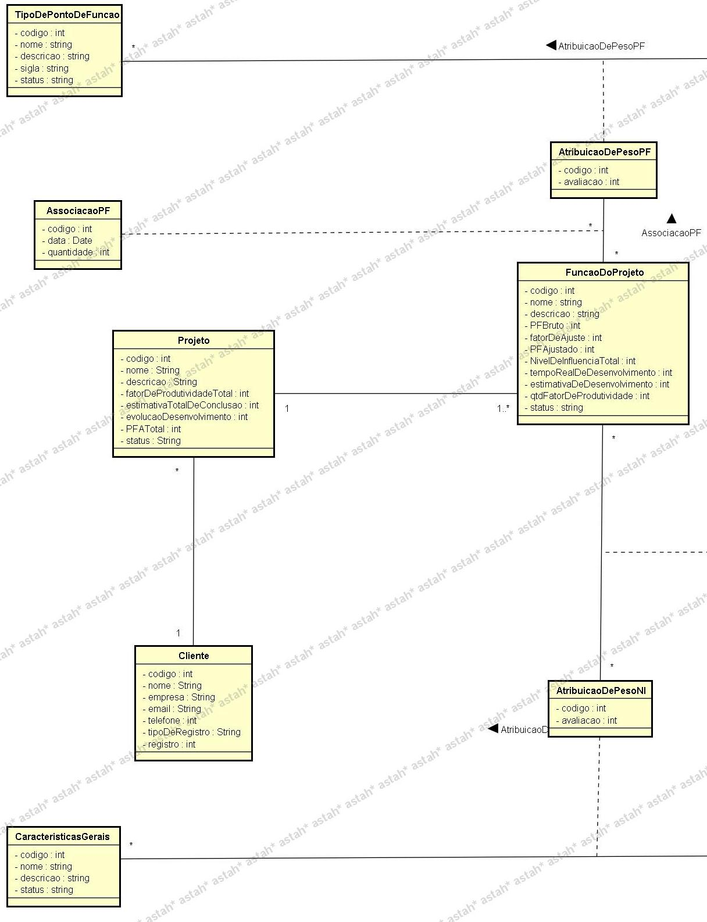
2.1.2 – Diagrama de Classe
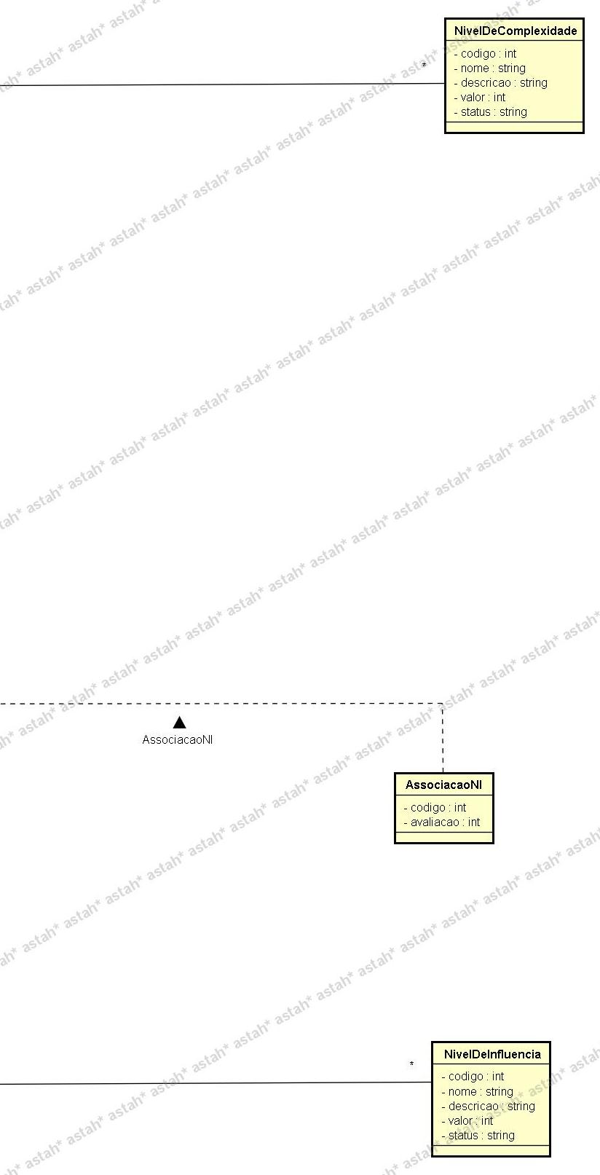

2.2 – Requisitos do sistema (Lista de Eventos)
2.2.1 Administrador do sistema cadastra tipos de pontos de função.
2.2.2 Administrador do sistema cadastra níveis de complexidade.
2.2.3 Administrador do sistema associa atribuição de peso de pontos de função.
2.2.4 Administrador do sistema cadastra características gerais.
2.2.5 Administrador do sistema cadastra níveis de influência.
2.2.6 Administrador do sistema cadastra constantes de cálculo de APF.
2.2.7 Administrador do sistema associa atribuição de peso de níveis de influência.
2.2.8 Coordenador de projeto cadastra cliente.
2.2.9 Gerente de projeto cadastra projeto de cliente.
2.2.10 Gerente de projeto Associa Atribuição de peso de PF à função do projeto.
2.2.11 Gerente de projeto Associa Atribuição de peso de NI à função do projeto.
2.2.12 Analista de sistemas cadastra funções do projeto.
2.2.13 Sistema calcula PF bruto da função do projeto.
2.2.14 Sistema calcula NI total da função do projeto.
2.2.15 Sistema calcula FA da função do projeto.
2.2.16 Sistema calcula PF ajustado da função do projeto.
2.2.17 Sistema calcula o total de PF ajustado do projeto.
2.2.18 Gerente de projeto extrai relatório de pesos de pontos de função.
2.2.19 Gerente de projeto extrai relatório de níveis de influência.
2.2.20 Gerente de projeto ou analista de sistemas extrai relatório de funções do projeto.
2.3 – Diagramas de Evento (DE)
2.3.1 – Diagrama de Funções
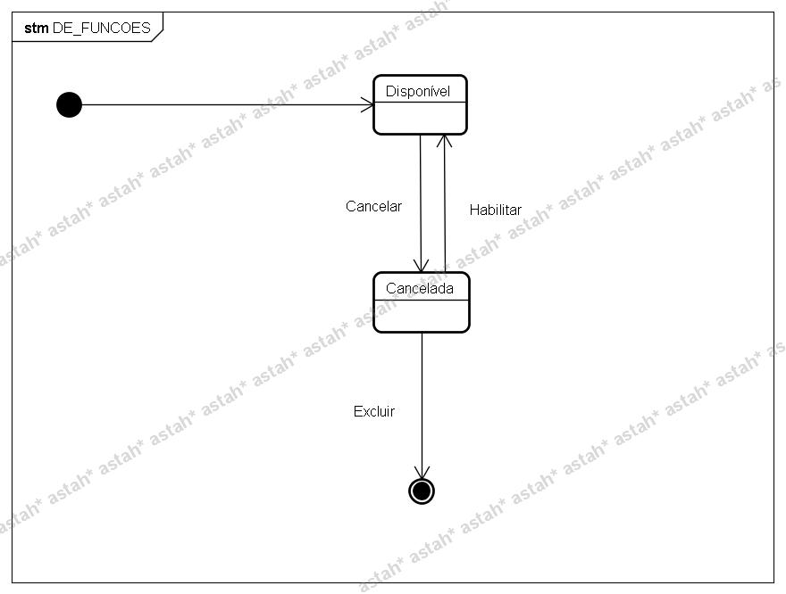
2.3.2 – Diagrama de Características Gerais do Sistema
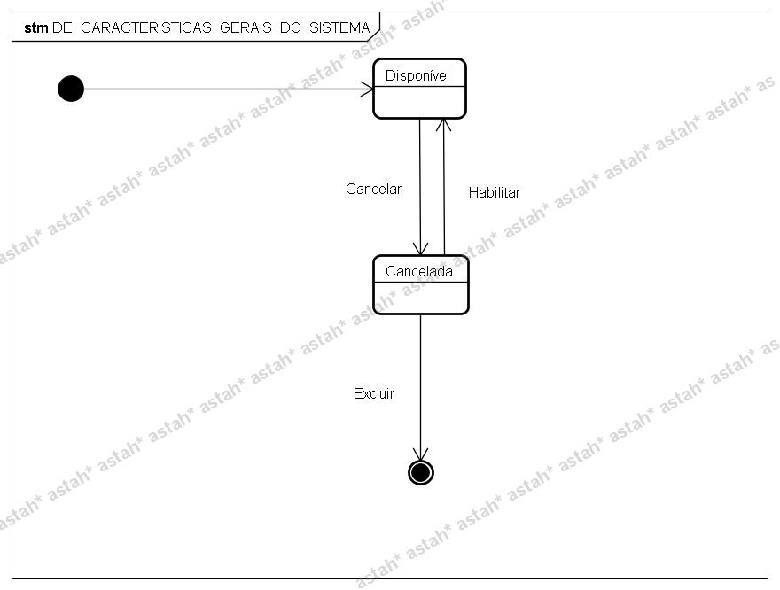
2.3.3 – Diagrama de Níveis de Influência
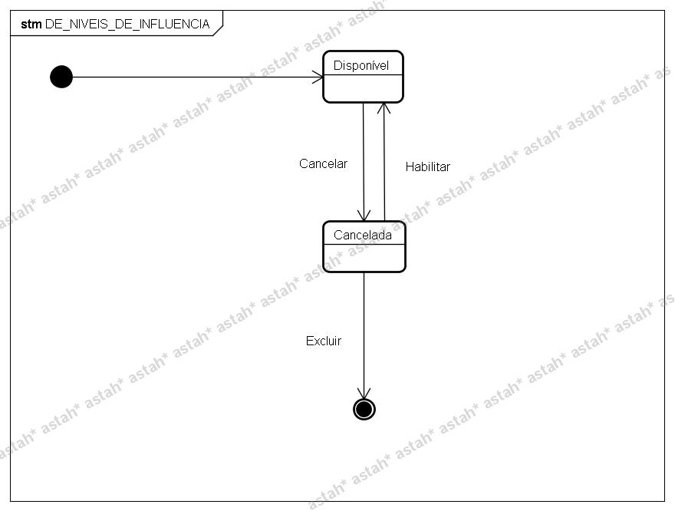
2.3.4 – Diagrama de Níveis de Complexidade
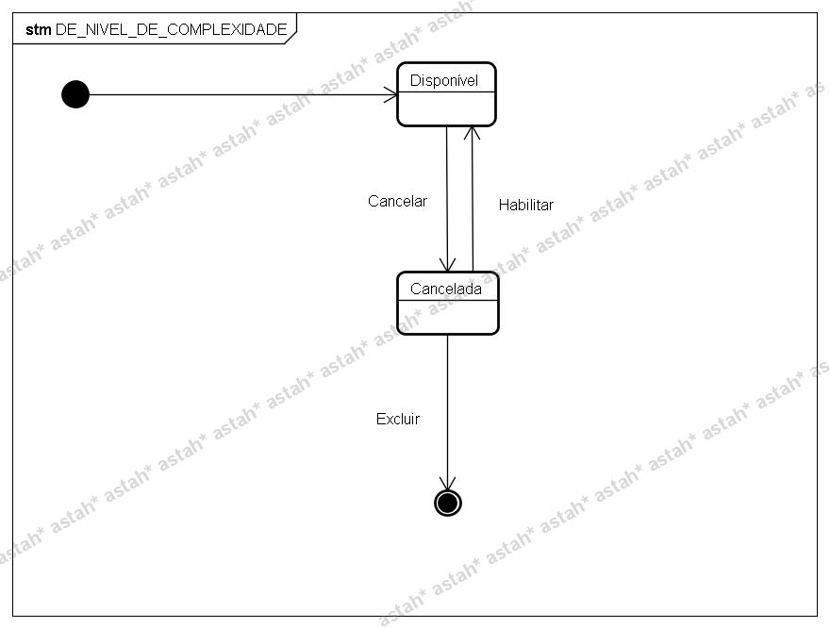

2.3.5 – Diagrama de Pontos de Função
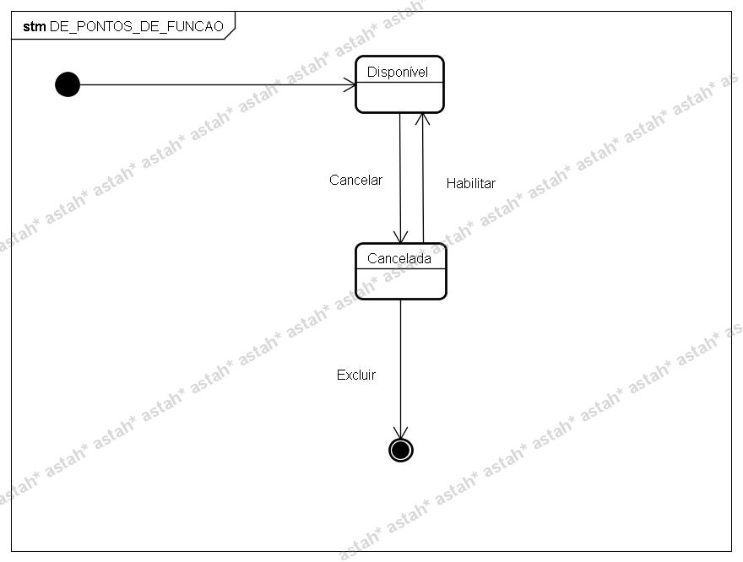
2.3.6 – Diagrama de Projeto
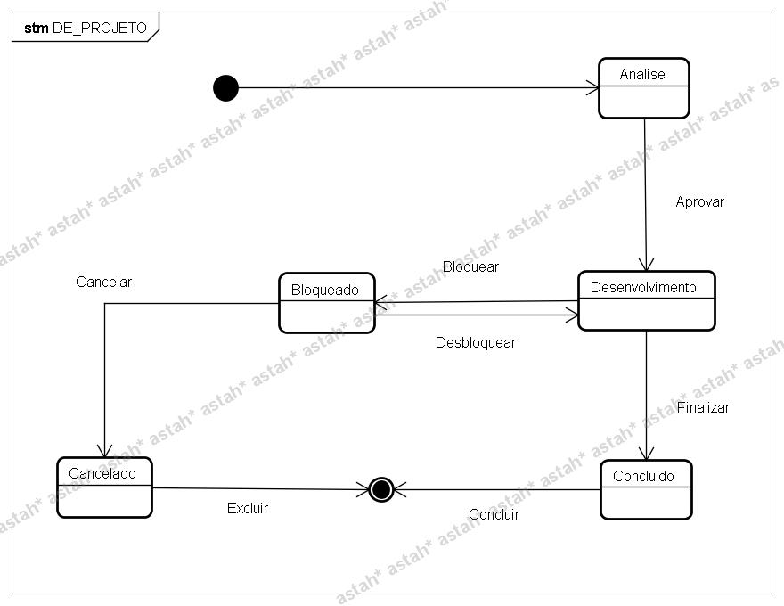
2.3.6 – Diagrama de Caso de Uso

